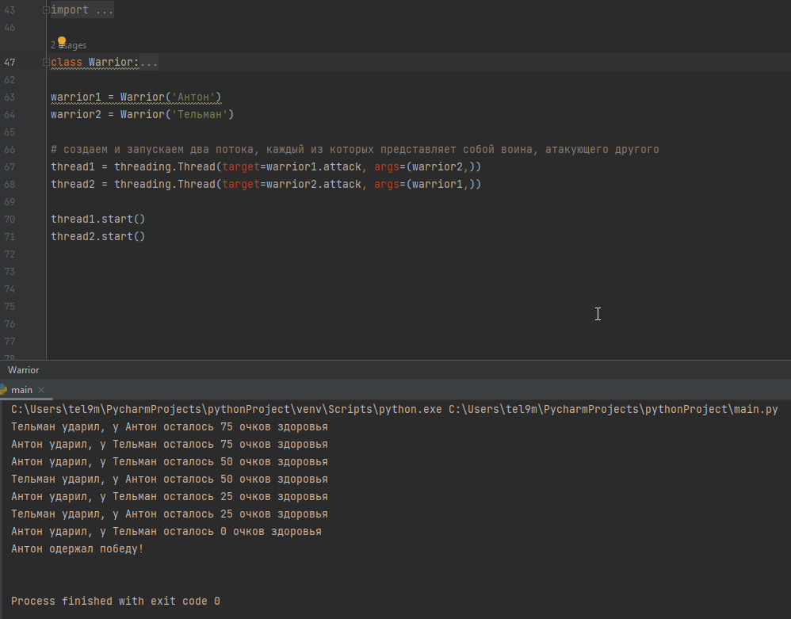  
  
Программный код:

import threading  
import random  
import time  
  
class Warrior:  
 def __init__(self, name):  
 self.name = name  
 self.health = 100  
  
 def attack(self, other):  
 while True:  
 time.sleep(random.randint(1, 5))  
 if self.health <= 0:  
 print(f'{other.name} одержал победу!\n')  
 break  
 if other.health <= 0:  
 break  
 other.health -= 25  
 print(f'{self.name} ударил, у {other.name} осталось {other.health} очков здоровья')  
  
warrior1 = Warrior('Антон')  
warrior2 = Warrior('Тельман')  
  
# создаем и запускаем два потока, каждый из которых представляет собой воина, атакующего другого  
thread1 = threading.Thread(target=warrior1.attack, args=(warrior2,))  
thread2 = threading.Thread(target=warrior2.attack, args=(warrior1,))  
  
thread1.start()  
thread2.start()